資三AB合 電腦繪圖與動畫 九十五年度第一學期期中考試題
班級：_______學號：____________姓名：___________ 2006.11.13

- 從六角大王圖庫的人物_相片人物裡面找一個「小女孩」的模型將他轉出到3ds max貼好圖並調整方向面向你，並調整其軸向。(20%)
- 製作一個長出厚度的麵包超人(如圖一)，需要貼圖，切細相關的平面，拉出腳掌、屁股、肚子及頭，讓人物更有3D立體感。(20%)
- 拉骨架套在麵包超人身上(reset步驟記得要做)，執行模型與骨架結合(physique)的工作(每個關鍵步驟切換時，請自行另存新檔，以免前功盡棄)，並套3ds max的走路動作，步伐設為8步。(30%)
- 製作跳棋棋盤(如圖二)，並製作棋子(如圖三)將棋子擺好位置(分紅、黃、綠三種顏色)。(20%)
- 製作12條牙膏(如圖四)，整齊環繞陳列在一個寬圓柱的上方，牙膏蓋貼在圓柱邊緣上。(10%)
註：原始圖檔放在http://www.hmhsieh.idv.tw/graphics951/middle_map1.rar
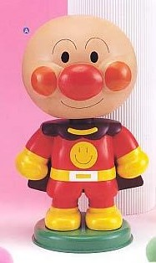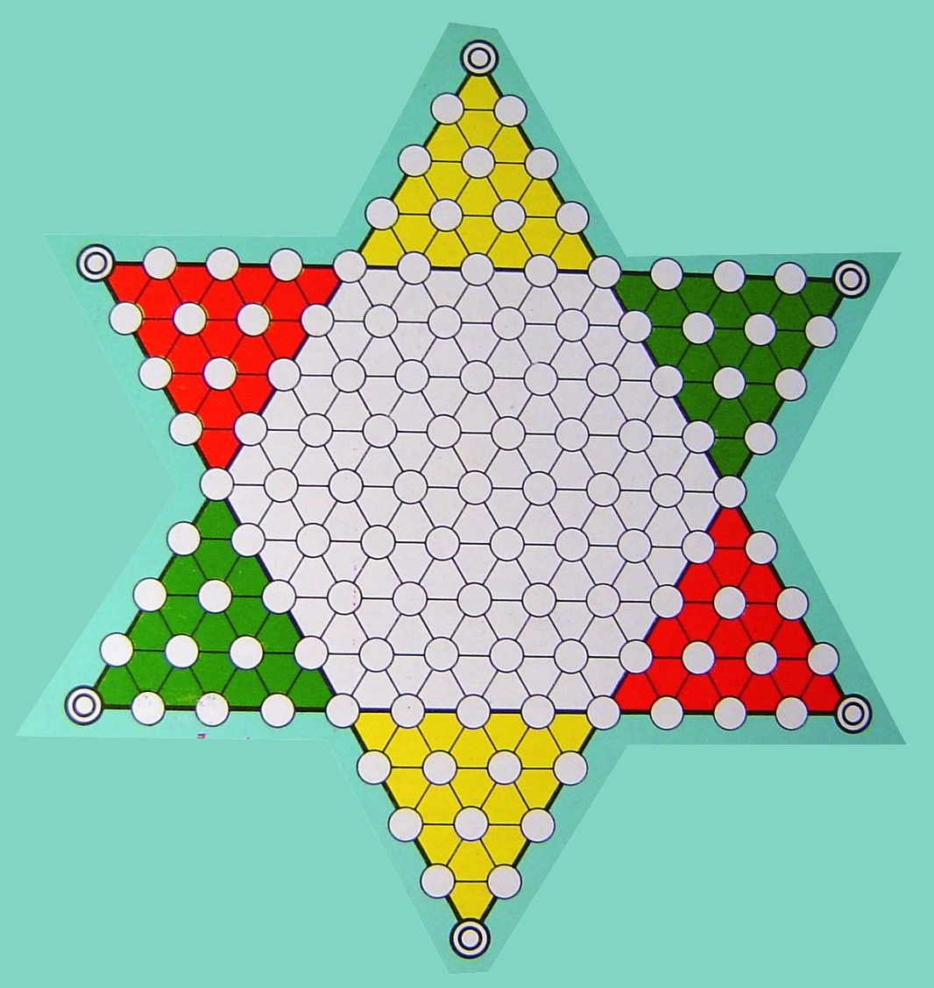
圖一 麵包超人 圖二 跳棋棋盤
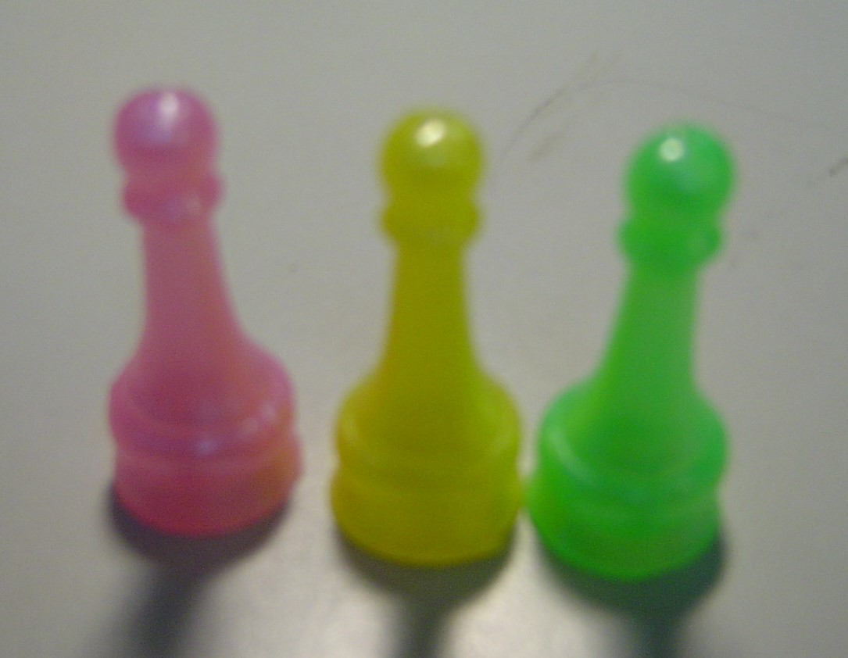
圖三 跳棋棋子 圖四 牙膏形狀

